河源市项目信息管理系统
测试报告

XXX有限公司
2014年12月
目 录
1. 引言 3
1.1. 编写目的 3
1.2. 文档名称 3
1.3. 依据 3
2. 测试资源 3
2.1. 环境资源 3
2.2. 人力资源 4
3. 测试环境 4
4. 测试策略 5
4.1. 功能测试 5
4.2. 性能测试 6
5. 功能测试 7
5.1. 测试目标 7
5.2. 测试方法 7
5.3. 测试结果 7
5.3.1 兽医行业数字家园 7
5.3.2 兽医行业网上行政审批和网上办事服务系统 13
5.3.3 兽医行业网上业务管理系统 19
6. 性能测试 22
6.1. 测试目标 22
6.2. 测试范围 22
6.3. 测试工具 22
6.3.1. 选择标准 22
6.3.2. 所选工具 23
6.4. 测试结果 23
6.4.1. 页面浏览信息 23
6.4.2. 简单记录更新 25
6.4.3. 复杂记录更新 27
6.4.4. 简单查询 29
6.4.5. 高级查询 31
6.4.6. 简单报表生成 33
6.4.7. 复杂报表生成 36
6.4.8. 在线用户数 38
6.5. 测试结论 40
7. 安全性测试 42
7.1. 测试目标 42
7.2. 测试结果 42
8. 测试评价 43
8.1. 测试结果统计 43
8.2. 缺陷和限制 43
8.3. 建议 43
8.4. 结论 43

引言

编写目的
本文为河源市项目信息管理系统的测试报告。随着河源市项目信息管理系统的开发工作与功能测试工作的完成，项目将进入性能调优与功能验证阶段，主要根据测试范围确认书以及客户反馈来验证系统的行为能力。
本次测试的工作主要由质量管理部主导，软件开发部提供技术支持。
本次测试的执行方式为现场执行，测试环境为实际的生产测试环境。

文档名称
河源市项目信息管理系统测试报告。

依据
本次测试的用例设计依据为《用户需求规格说明书》、《软件需求规格说明书》、《待测试功能点》以及客户反馈的相关性能信息等。

测试资源

环境资源
广州市兽医管理信息平台的测试环境软硬件环境配置信息如下：

设备 | 硬件配置 | 软件配置
测试服务器-数据库服务器 | 内存：4GB  硬盘：1T  CPU： 2颗4核Xeon E7 4807处理器（1.86GHz, 18MB 缓存）  网卡：1000Mbps | 操作系统：Window Server 2008 企业版(64位)  数据库服务器：Mysql5
测试负载机-标准测试机 | 内存：4G  硬盘：120G  CPU：3.0GHz， 2core  网卡：1000Mbps | 操作系统：Windows 7  测试套件：HP LoadRunner 11.0

人力资源
根据本次测试的工作形式以及工作量估算，决定由一名测试人员实施测试执行，一名软件开发人员作为技术支持。本次测试的主要人员。职责分别如下：
软件开发人员：负责生产环境的搭建、业务系统的部署、生产环境的初步优化，生产环境数据恢复。
测试人员：根据现场情况调整或重开发测试脚本、按照测试用例与脚本实施测试执行、实时记录缺陷信息、收集与分析测试数据。

测试环境
本次性能测试的测试环境分为两部分，一为模拟生产环境部分。模拟生产环境逻辑上分为前置应用服务器和数据库服务器两种；实际上可能同时部署在一台测试服务器上或分别部署在不同服务器上（现模拟生产环境为部署在同一台的应用服务器与数据库服务器）。二为测试负载环境。测试负载环境分为控制机和负载机两部分，控制机用于对负载机实施用户并发、对测试服务器实施数据监控等控制，负载机用于对测试服务器通过并发提交HTTP请求的方式施加压力；实际上由1台PC组建测试负载环境，既作为控制机，同时作为负载机。
逻辑测试环境拓扑图如下：
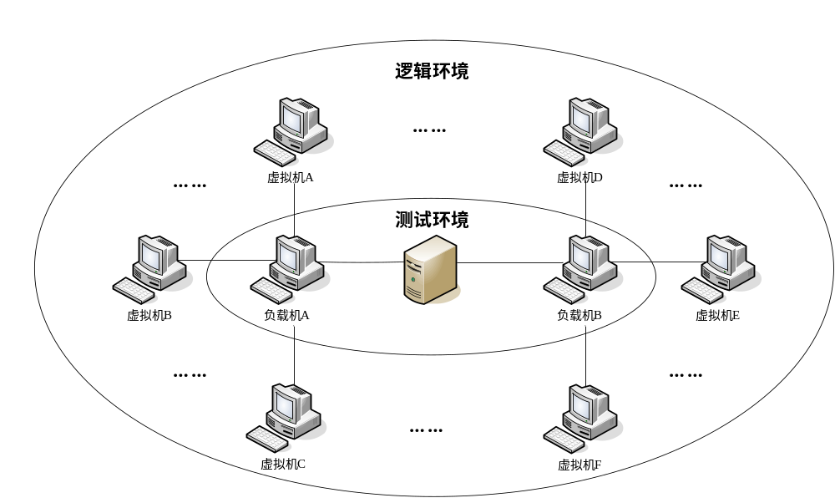

测试策略

功能测试
本次功能测试将采用手工黑盒测试，根据编写的测试用例，通过手工创建数据的方法来验证各模块的功能是否正确。
功能测试就是对系统的各功能进行验证，根据功能测试用例，逐项测试，检查系统是否达到用户要求的功能。针对Web系统的常用测试采用如下方法：
- 页面链接检查：每一个链接是否都有对应的页面，并且页面之间切换正确。
- 相关性检查：删除/增加一项会不会对其他项产生影响，如果产生影响，这些影响是否都正确。
- 检查按钮的功能是否正确：如update、cancel、delete、save等功能是否正确。
- 字符串长度检查：输入超出需求所说明的字符串长度的内容，看系统是否检查字符串长度，会不会出错。
- 字符类型检查：在应该输入指定类型的内容的地方输入其他类型的内容(如在应该输入整型的地方输入其他字符类型)，看系统是否检查字符类型，会否报错。
- 标点符号检查：输入内容包括各种标点符号，特别是空格、各种引号、回车键。看系统处理是否正确。
- 中文字符处理：在可以输入中文的系统输入中文，看会否出现乱码或出错。
- 检查带出信息的完整性：在查看信息和update信息时，查看所填写的信息是不是全部带出，带出信息和添加的是否一致。
- 信息重复：在一些需要命名，且名字应该唯一的信息输入重复的名字或ID，看系统有没有处理，会否报错，重名包括是否区分大小写，以及在输入内容的前后输入空格，系统是否作出正确处理。
- 检查删除功能：在一些可以一次删除多个信息的地方，不选择任何信息，按”delete”，看系统如何处理，会否出错;然后选择一个和多个信息，进行删除，看是否正确处理。

性能测试
本次性能测试工作的重点将放在结果分析和系统优化的活动上，保证系统能够在指定的并发量情况下能够稳定的运行，各参数值趋向平均（如响应时间、系统资源利用率等）。

测试目标 | 通过系统调优等技术手段，验证系统在指定的软件、硬件、网络环境与指定的并发压力下，能否稳定的、良好的、及时的完成用户的业务请求。
测试范围 | 本文测试范围部分所列举的核心业务功能点。
技术 | 第三方现场环境允许的情况下，使用IP Sproof技术模拟真实不同IP的PC进行操作，使用Loadrunner的Vuser Generator来模拟真实应用场景以验证系统在指定压力情况下的行为能力。
开始标准 | 1）性能测试用例所设计的功能测试点均可正常执行、无功能性缺陷。  2）第三方现场测试环境已正确部署且通过预测试验证。  3）所有性能测试脚本已在第三方现场测试环境完成调试并能正确执行。  4）第三方现场测试环境已完成初步性能优化。  5）性能测试的人力资源已到位。
挂起标准 | 1）系统出现重大的性能缺陷导致性能测试工作无法继续进行。  2）测试用的软件、硬件、网络环境损坏后未能在短期内完成恢复。
完成标准 | 1）不同并发数下，2个性能测试点的测试结果数据均已收集。
测试方法 | 使用瞬时加压（多人同时进行某项业务操作，操作时间间隔相差1秒以内）与逐渐加压（多人先后进行某项业务操作，操作时间间隔与实际相仿）的方式来测试系统的真实性能表现。
测试重点和优先级 | 重点及优先测试系统最频繁使用的主要业务操作功能，如登录与已挑选的业务操作功能。
需考虑的特殊事项 | 1）性能测试执行过程需要保证脚本每次运行前的测试环境是干净，因此需要在每次性能脚本执行完成后对数据库进行数据恢复，需要占据一定的工作量，要在执行过程安排好责任人、工作分工和根据实际情况适当调整计划。  2）测试脚本有可能因为第三方现场环境与脚本开发环境不相同而导致脚本无法执行或出错，要在执行过程安排好脚本出错的调试计划。

功能测试

测试目标
本次功能测试的对象为河源市项目信息管理系统，环境由开发部门提供。
功能测试的意义在于基于用户需求与经客户确认的需求说明，检查河源市项目信息管理系统的功能是否符合通过标准。

测试方法
系统功能测试是按照功能评估标准逐项进行测试。

测试结果

5.3.1储备库项目管理
测试编号 | 一级业务功能 | 二级业务功能 | 说明 | 测试点 | 测试结果
FZPJ-001 | 项目入库 | 入库申请 | 有权限的用户可提交本地的入库申请 | 验证有权限的用户能否正确提交申请
FZPJ-002 | 项目入库 | 入库审核 | 有权限的用户可审核规定区域内的入库项目申请。 | 验证有权限的用户能否审核规定区域内的申请，能否退回或提交下一步。
FZPJ-003 | 项目退库 | 退库申请 | 有权限的用户可提交退库申请 | 验证有权限的用户能否提交申请
FZPJ-004 | 项目退库 | 退库审核 | 有权限的用户可审核退库申请 | 验证有权限的用户能否审核规定区域内的申请，能否退回或提交下一步。
FZPJ-005 | 入库项目管理 | 入库项目管理 | 提供入库项目的查询、导出功能。 | 验证查询结果能否按查询条件查询，导出结果是否正确
FZPJ-006 | 退库项目管理 | 退库项目管理 | 提供退库项目的查询、导出功能。 | 验证查询结果能否按查询条件查询，导出结果是否正确
FZPJ-007 | 项目进度管理 | 项目进度管理 | 提供入库项目的进度查看、填写、查询、导出功能。 | 验证查询结果能否按查询条件查询，导出结果是否正确。  验证能否提交进度，进行进度查询和导出。
FZPJ-008 | 个人工作台 | 我的储备入库项目 | 管理当前用户申请的储备入库项目 | 验证查询结果能否按查询条件查询，导出结果是否正确
FZPJ-009 | 个人工作台 | 我的储备退库项目 | 管理当前用户申请的储备退库项目 | 验证查询结果能否按查询条件查询，导出结果是否正确
FZPJ-010 | 个人工作台 | 已审储备入库项目 | 管理当前用户已审核的储备入库项目 | 验证查询结果能否按查询条件查询，导出结果是否正确
FZPJ-011 | 个人工作台 | 已审储备退库项目 | 管理当前用户已审核的储备退库项目 | 验证查询结果能否按查询条件查询，导出结果是否正确

5.3.2重点项目管理
测试编号 | 一级业务功能 | 二级业务功能 | 说明 | 测试点 | 测试结果
FZPJ-012 | 正式项目管理 | 计划申请 | 有权限的用户可提交本地的入库申请 | 验证有权限的用户能否正确提交申请
FZPJ-013 | 正式项目管理 | 计划审核 | 有权限的用户可审核规定区域内的入库项目申请。 | 验证有权限的用户能否审核规定区域内的申请，能否退回或提交下一步。
FZPJ-014 | 正式项目管理 | 计划管理 | 提供计划管理，可查询、导出项目计划 | 验证查询结果能否按查询条件查询，导出结果是否正确
FZPJ-015 | 正式项目管理 | 项目进度管理 | 提供项目的进度查看、填写、查询、导出功能。 | 验证查询结果能否按查询条件查询，导出结果是否正确。  验证能否提交进度，进行进度查询和导出。
FZPJ-016 | 正式项目管理 | 历年年度投资汇总查询 | 提供历年年度投资汇总查询、导出功能。 | 验证查询结果能否按查询条件查询，导出结果是否正确
FZPJ-017 | 正式项目管理 | 项目统计分析 | 提供时序对比查询分析、区域对比查询分析、项目类型对比查询分析功能，并可分别导出报表。 | 验证查询结果能否按查询条件查询，导出结果是否正确
FZPJ-018 | 正式项目管理 | 往年计划查询 | 提供往年计划查询、导出功能。 | 验证查询结果能否按查询条件查询，导出结果是否正确
FZPJ-019 | 预备项目管理 | 计划申请 | 有权限的用户可提交本地的入库申请 | 验证有权限的用户能否正确提交申请
FZPJ-020 | 预备项目管理 | 计划审核 | 有权限的用户可审核规定区域内的入库项目申请。 | 验证有权限的用户能否审核规定区域内的申请，能否退回或提交下一步。
FZPJ-021 | 预备项目管理 | 计划管理 | 提供计划管理，可查询、导出项目计划 | 验证查询结果能否按查询条件查询，导出结果是否正确
FZPJ-022 | 预备项目管理 | 项目进度管理 | 提供项目的进度查看、填写、查询、导出功能。 | 验证查询结果能否按查询条件查询，导出结果是否正确。  验证能否提交进度，进行进度查询和导出。
FZPJ-023 | 个人工作台 | 我的重点正式项目 | 管理当前用户申请的重点正式项目 | 验证查询结果能否按查询条件查询，导出结果是否正确
FZPJ-024 | 个人工作台 | 我的重点预备项目 | 管理当前用户申请的重点预备项目 | 验证查询结果能否按查询条件查询，导出结果是否正确
FZPJ-025 | 个人工作台 | 已审重点正式项目 | 管理当前用户已审核的重点正式项目 | 验证查询结果能否按查询条件查询，导出结果是否正确
FZPJ-026 | 个人工作台 | 已审重点预备项目 | 管理当前用户已审核的重点预备项目 | 验证查询结果能否按查询条件查询，导出结果是否正确

5.3.3信息发布管理
测试编号 | 一级业务功能 | 二级业务功能 | 说明 | 测试点 | 测试结果
FZPJ-027 | 栏目管理 | 栏目管理 | 提供栏目管理功能。 | 验证有权限的用户能否进行添加、删除、修改、查询数据
FZPJ-028 | 公开信息管理 | 公开信息管理 | 提供公开信息发布功能。 | 验证有权限的用户能否进行添加、删除、修改、查询数据  验证发布后的信息能否在首页进行查看。

5.3.3 系统配置管理
测试编号 | 一级业务功能 | 二级业务功能 | 说明 | 测试点 | 测试结果
FZPJ-029 | 系统配置 | 项目设置 | 提供项目数据字典功能。 | 验证有权限的用户能否进行添加、删除、修改、查询数据
FZPJ-030 | 系统配置 | 机构用户管理 | 提供机构用户管理功能。 | 验证有权限的用户能否进行添加、删除、修改、查询机构和用户数据
FZPJ-031 | 系统配置 | 日志管理 | 提供日志查询功能。 | 验证有权限的用户能否查询数据
FZPJ-032 | 系统配置 | 角色管理 | 提供角色管理功能。 | 验证有权限的用户能否进行添加、删除、修改、查询数据
FZPJ-033 | 系统配置 | 权限管理 | 提供权限配置管理功能。 | 验证有权限的用户能否进行添加、删除、修改、查询数据
FZPJ-034 | 系统配置 | 全局参数配置 | 提供重点项目和预备项目的申报区段设置功能。 | 验证有权限的用户能否进行修改数据

性能测试

测试目标
本次性能测试的对象为发布到实际生产环境的河源市项目信息管理系统（V1.0）。
一是软件架构是否合理，包括数据库结构是否合理。
二是系统性能是否达到要求，主要包括数据查询方面的性能。
测试的意义在于在目前的硬件、网络环境下，如何调整系统配置、数据库配置及中间件等参数，使系统能够满足客户指定的性能需求。结合性能需求，对广州市兽医管理信息平台进行相应的用例场景设计、用例执行和结果分析，并有针对性的对系统进行部分修复和调优工作。

测试范围
系统性能测试是为河源市项目信息管理系统中的核心功能和访问频度较高的模块，结合客户提供的性能测试指标，确定将以下频繁使用的重要功能点作为本次性能测试的主要关注业务，分别如下：页面浏览信息，简单记录更新，复杂记录更新，简单查询，高级查询，简单报表生成，复杂报表生成（共7个性能测试点）。
在测试过程中如果发现其他可能影响系统运行的瑕疵，则需要进一步扩大测试范围，直到找到原因及提出解决方案为止。

测试工具

选择标准
由于本次测试为性能测试，因此需要选择并引入符合当前测试需求的性能测试工具进行辅助。根据广州市兽医管理信息平台的开发技术与测试环境的具体要求，结合当前主流的性能测试工具进行分析，整理出如下的测试工具选择标准：
- 能够支持脚本的录制回放和场景设计
- 能够支持最少20个虚拟用户的并发
- 能够支持分布式压力测试
- 能够监控测试服务器的系统资源情况
- 能够输出信息详尽的结果报表以供结果分析
- 能够支持虚拟IP的实际模拟
- 能够支持测试脚本的编辑与增强

所选工具
基于上述的测试工具需求，在主流的测试工具中，选择Loadrunner 11.0作为本次广州市兽医管理信息平台性能测试的辅助工具。该性能测试工具的引入条件为功能测试通过、被测系统具备进行性能测试的基本能力（性能测试所覆盖的功能点能正常运行），主要用途为录制性能测试脚本、脚本优化、并发加压、结果收集与分析。

测试结果
对页面浏览信息，简单记录更新，复杂记录更新，简单查询，高级查询，简单报表生成，复杂报表生成，在线用户数等8个性能测试点，使用LoadRunner分别模拟100、150用户并发的方法进行性能测试。结合客户反馈的信息以及关注点，使用瞬时加压（多人同时进行某项业务操作，操作时间间隔相差1秒以内）与逐渐加压（多人先后进行某项业务操作，操作时间间隔与实际相仿）的方式来测试河源市项目信息管理系统的真实性能表现。

页面浏览信息
运行结果统计如下：
运行结果对比
20用户并发：
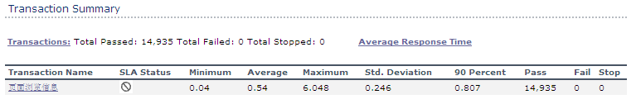
50用户并发：
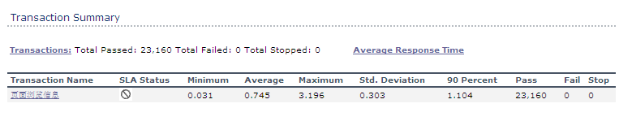
在20、50用户并发的情况下，系统都能成功处理所有页面浏览信息操作。

事务的平均响应时间如下：
平均响应时间对比
20用户并发：
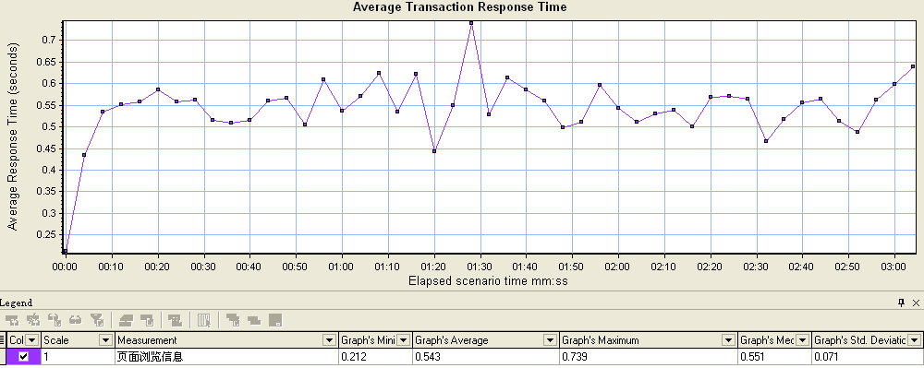
50用户并发：
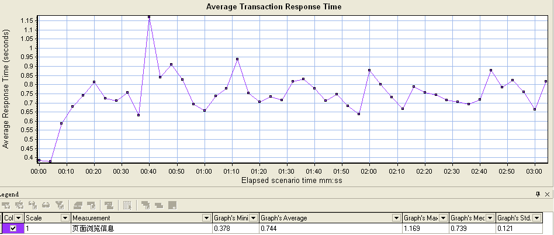
并发数为20和50时，系统平均响应时间分别为0.543秒、0.744秒，响应速度快，软件没有出现瓶颈。

应用服务器和数据库服务器的CPU使用情况如下：
CPU使用情况对比
20用户并发：
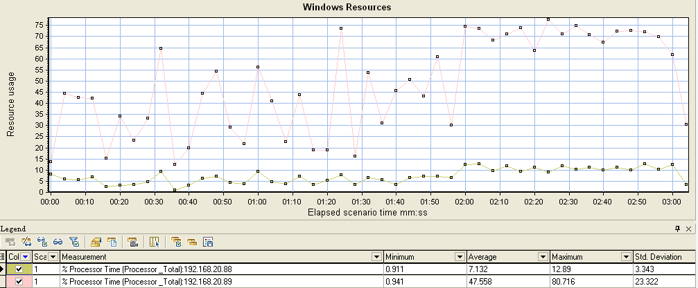
50用户并发：
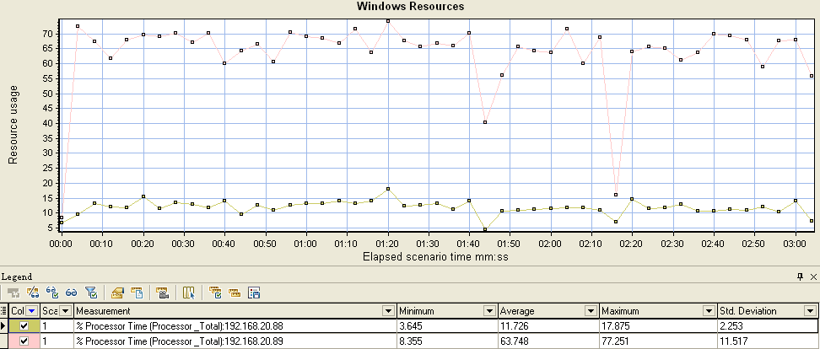
并发数为20和50时，应用服务器的CPU平均使用率分别7.132 %、11.726 %；数据库服务器的CPU平均使用率分别47.558 % 、63.748 %；服务器资源使用正常，没有出现瓶颈。

简单记录更新
运行结果统计如下：
运行结果对比
20用户并发：
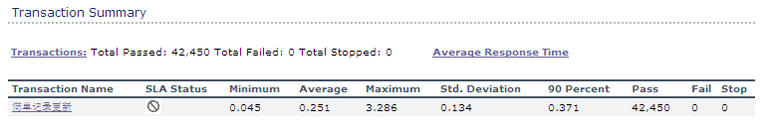
50用户并发：
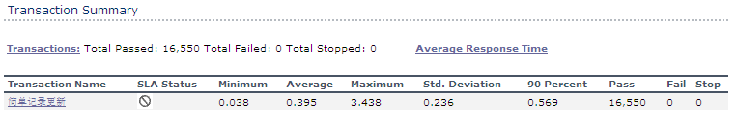
在20、50用户并发的情况下，系统都能成功处理所有简单记录更新信息操作。

事务的平均响应时间如下：
平均响应时间对比
20用户并发：
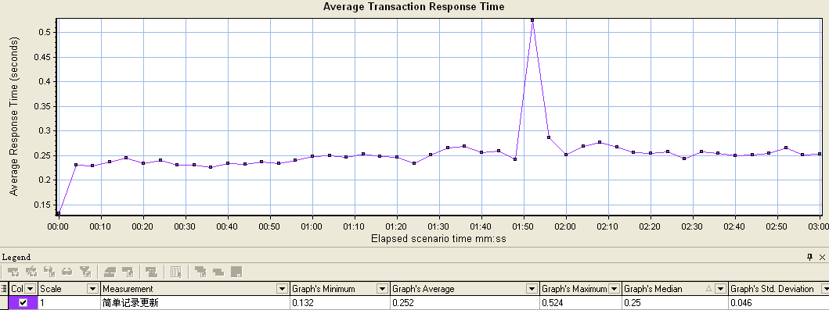
50用户并发：
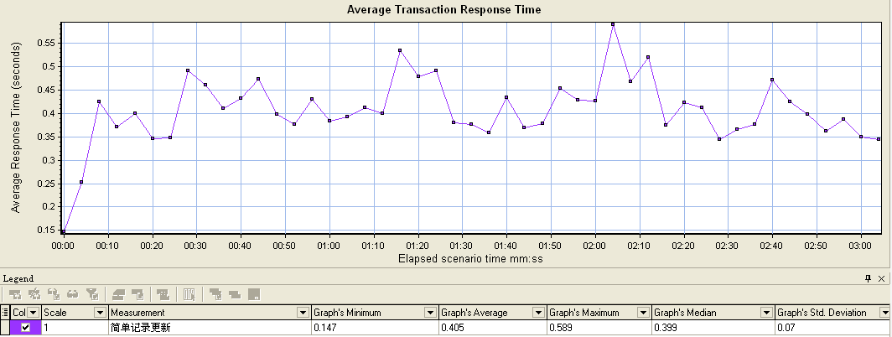
并发数为20和50时，系统平均响应时间分别为0.252秒、0.405秒，响应速度快，软件没有出现瓶颈。

应用服务器和数据库服务器的CPU使用情况如下：
CPU使用情况对比
20用户并发：
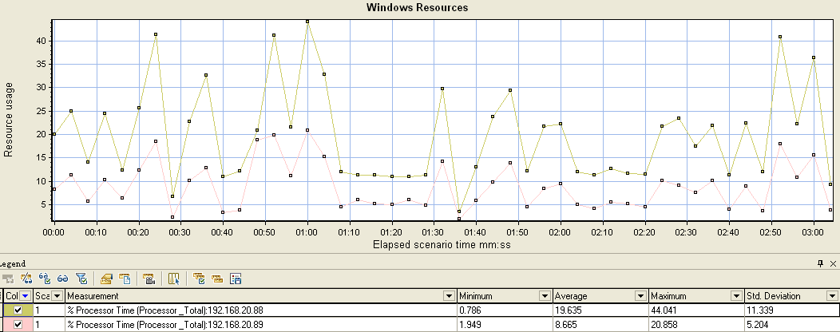
50用户并发：
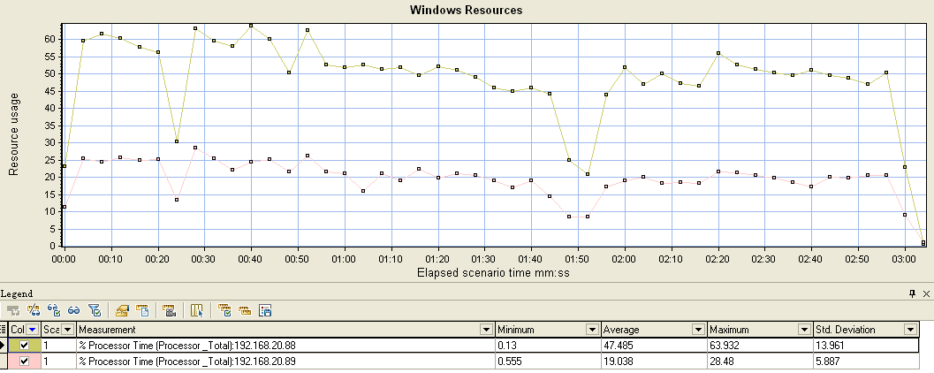
并发数为20和50时，应用服务器的CPU平均使用率分别19.635%、47.485%；数据库服务器的CPU平均使用率分别8.665% 、19.038%；服务器资源使用正常，没有出现瓶颈。

复杂记录更新
运行结果统计如下：
运行结果对比
20用户并发：
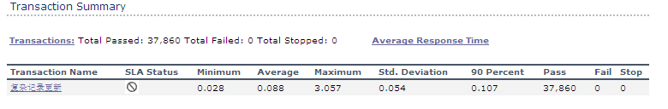
50用户并发：
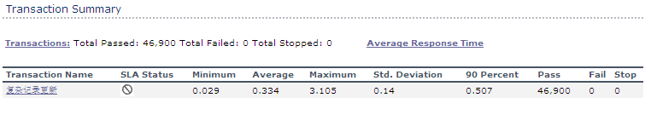
在20、50用户并发的情况下，系统都能成功处理所有复杂记录更新信息操作。

事务的平均响应时间如下：
平均响应时间对比
20用户并发：
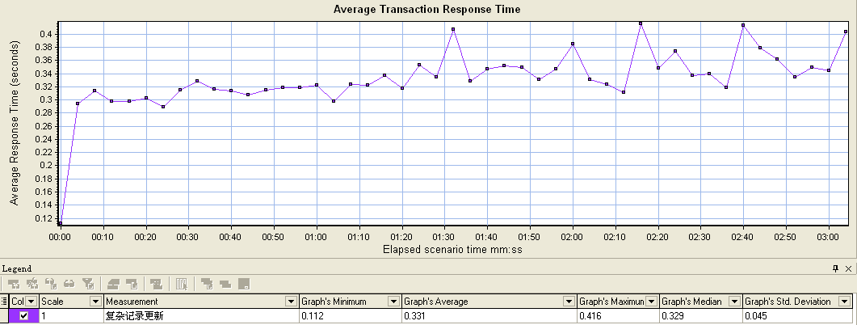
50用户并发：
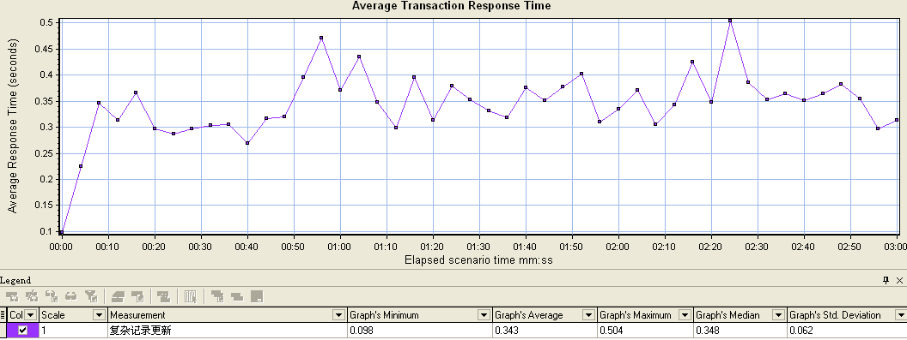
并发数为20和50时，系统平均响应时间分别为0.331秒、0.343秒，响应速度快，软件没有出现瓶颈。

应用服务器和数据库服务器的CPU使用情况如下：
CPU使用情况对比
20用户并发：
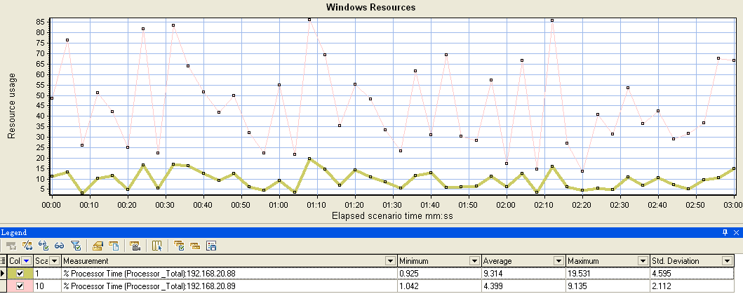
50用户并发：
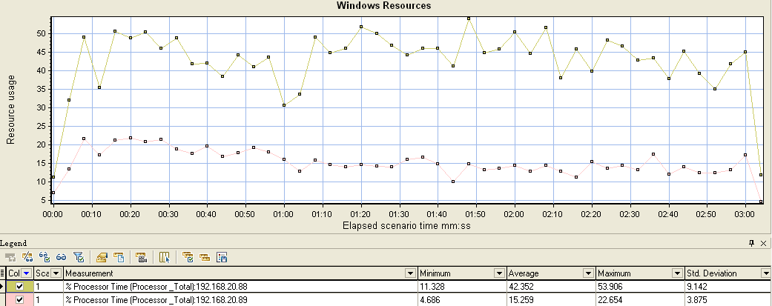
并发数为20和 50时，应用服务器的CPU平均使用率分别9.314%、42.352%；数据库服务器的CPU平均使用率分别4.399% 、15.259%；服务器资源使用正常，没有出现瓶颈。

简单查询
运行结果统计如下：
运行结果对比
20用户并发：
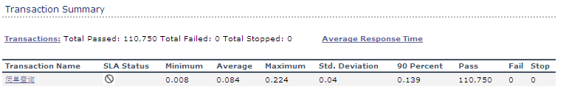
50用户并发：
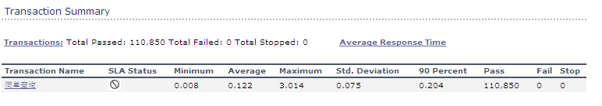
在20、 50用户并发的情况下，系统都能成功处理所有简单查询信息操作。

事务的平均响应时间如下：
平均响应时间对比
20用户并发：
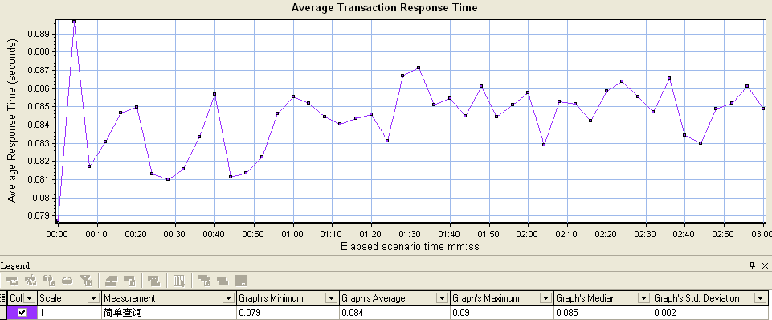
50用户并发：
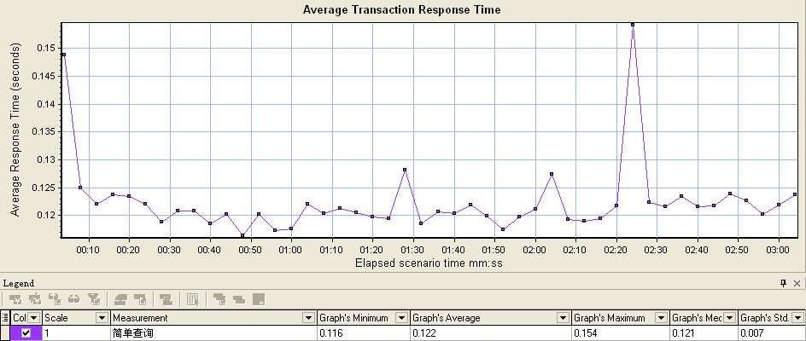
并发数为20和 50时，系统平均响应时间分别为0.084秒、0.122秒，响应速度快，软件没有出现瓶颈。

应用服务器和数据库服务器的CPU使用情况如下：
CPU使用情况对比
20用户并发：
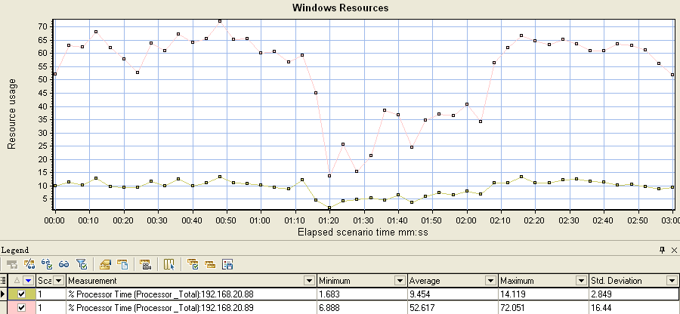
50用户并发：
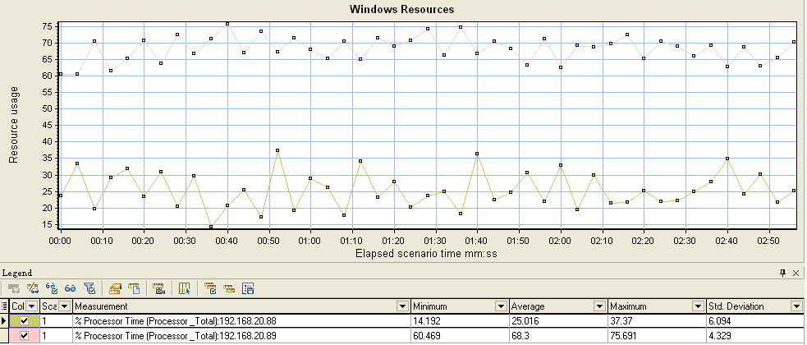
并发数为20和 50时，应用服务器的CPU平均使用率分别9.454%、25.016%；数据库服务器的CPU平均使用率分别52.617% 、68.3%；服务器资源使用正常，没有出现瓶颈。

高级查询
运行结果统计如下：
运行结果对比
20用户并发：
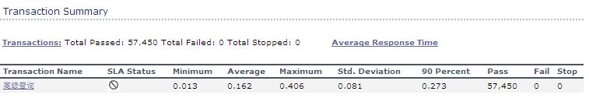
50用户并发：
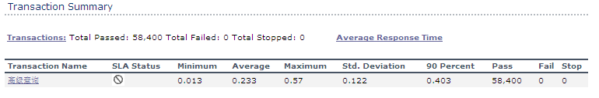
在20、50用户并发的情况下，系统都能成功处理所有高级查询信息操作。

事务的平均响应时间如下：
平均响应时间对比
20用户并发：
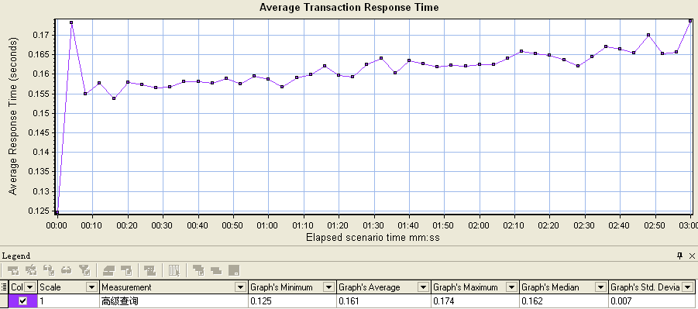
50用户并发：
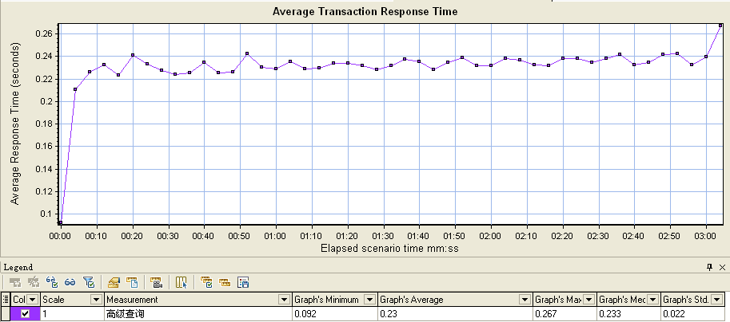
并发数为20和50时，系统平均响应时间分别为0.161秒、0.23秒，响应速度快，软件没有出现瓶颈。

应用服务器和数据库服务器的CPU使用情况如下：
CPU使用情况对比
20用户并发：
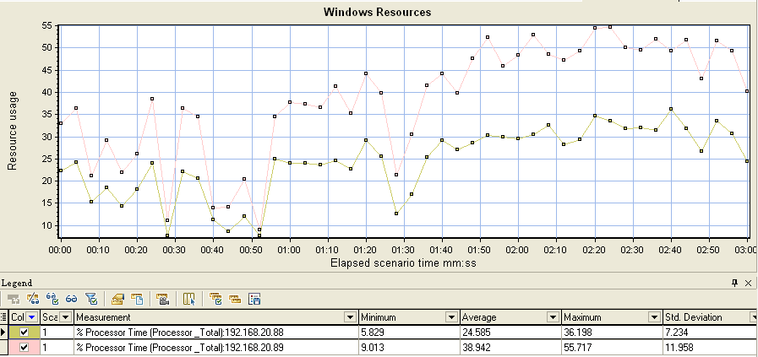
50用户并发：
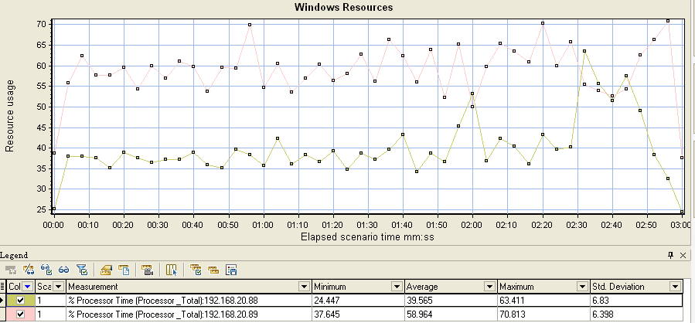
并发数为20和 50时，应用服务器的CPU平均使用率分别24.585%、39.565%；数据库服务器的CPU平均使用率分别38.942% 、58.964%；服务器资源使用正常，没有出现瓶颈。

简单报表生成
运行结果统计如下：
运行结果对比
20用户并发：
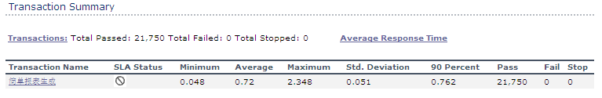
50用户并发：
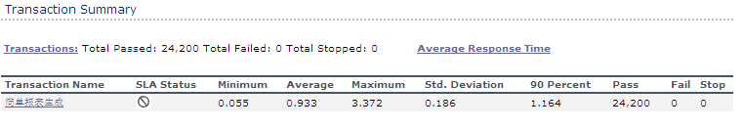
在20、50用户并发的情况下，系统都能成功处理所有简单报表生成操作。

事务的平均响应时间如下：
平均响应时间对比
20用户并发：
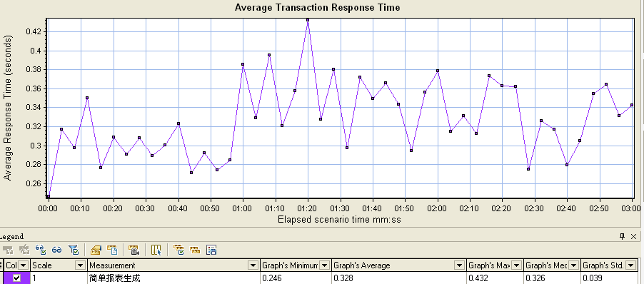
50用户并发：
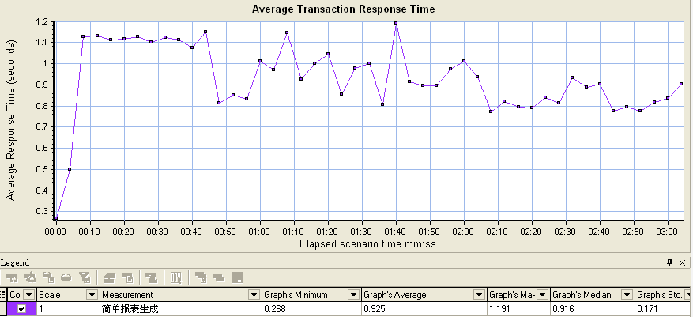
并发数为20和50时，系统平均响应时间分别为0.328秒、0.925秒，响应速度快，软件没有出现瓶颈。

应用服务器和数据库服务器的CPU使用情况如下：
CPU使用情况对比
20用户并发：
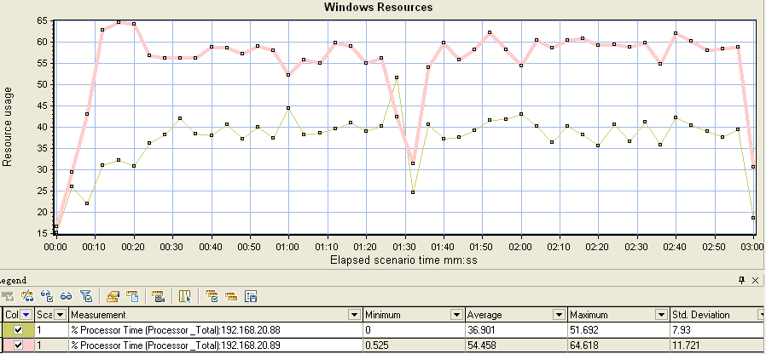
50用户并发：
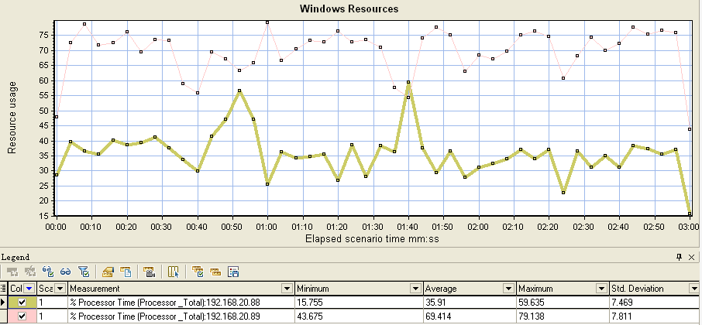
并发数为20和50时，应用服务器的CPU平均使用率分别36.901%、35.91%；数据库服务器的CPU平均使用率分别54.458% 、69.414%；服务器资源使用正常，没有出现瓶颈。

复杂报表生成
运行结果统计如下：
运行结果对比
20用户并发：
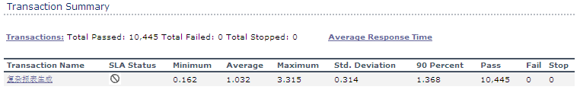
50用户并发：
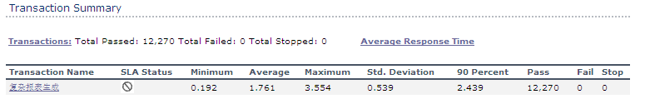
在20、50用户并发的情况下，系统都能成功处理所有复杂报表生成操作。

事务的平均响应时间如下：
平均响应时间对比
20用户并发：
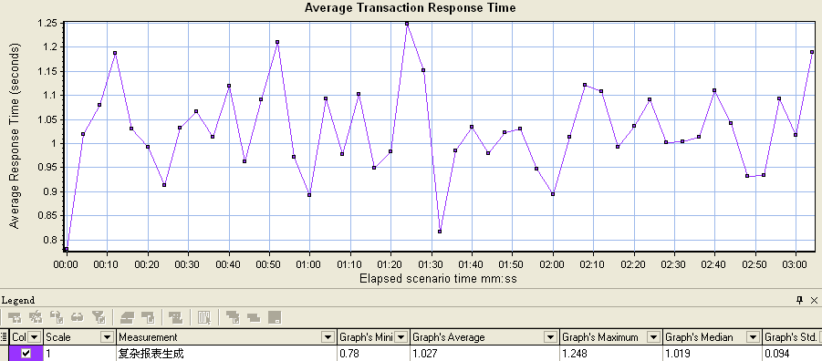
50用户并发：
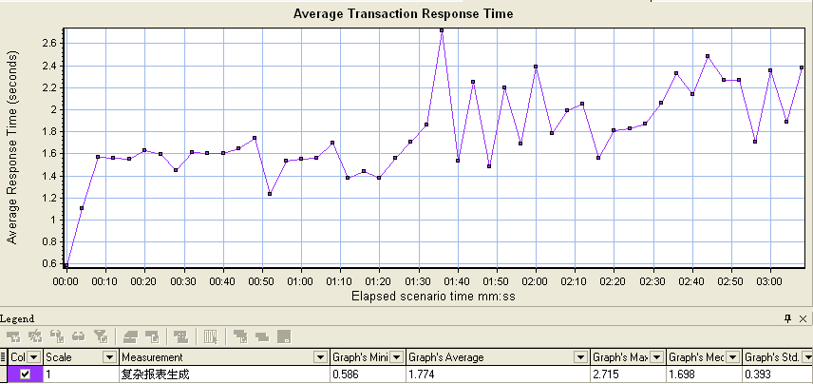
并发数为20和50时，系统平均响应时间分别为1.027秒、1.774秒，响应速度快，软件没有出现瓶颈。

应用服务器和数据库服务器的CPU使用情况如下：
CPU使用情况对比
20用户并发：
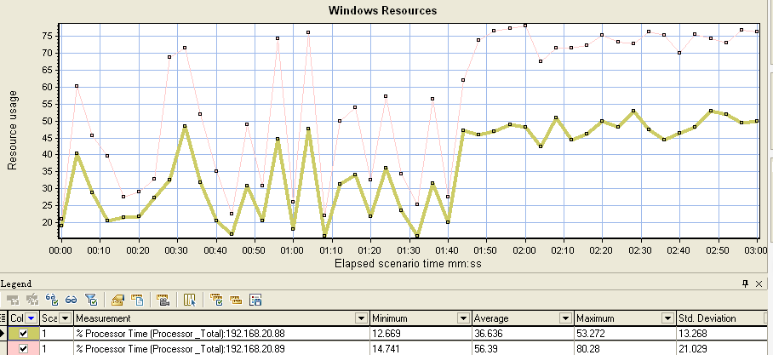
50用户并发：
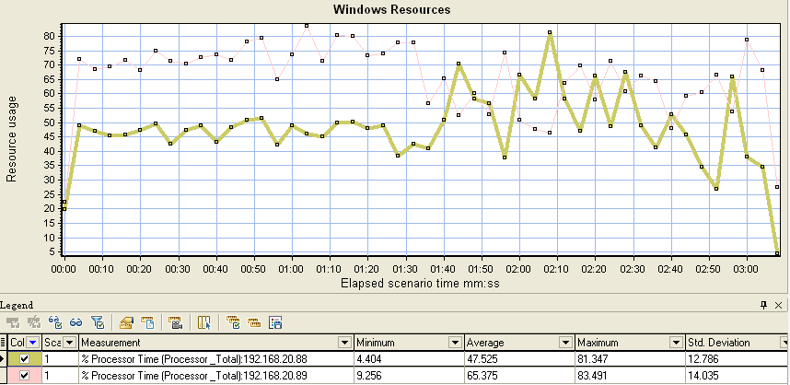
并发数为20和50时，应用服务器的CPU平均使用率分别36.636 %、47.525 %；数据库服务器的CPU平均使用率分别56.39 % 、65.375 %；服务器资源使用正常，没有出现瓶颈。

测试结论
指标项目 | 检查结论 |  | 检查结果 | 备注
页面浏览信息 | 当用户并发数由20提高到50后，系统页面浏览信息操作的响应时间也相应增大。服务器CPU、内存等资源的使用正常，没有出现瓶颈
简单记录更新 | 当用户并发数由20提高到50后，系统简单记录更新信息操作的响应时间也相应增大。服务器CPU、内存等资源的使用正常，没有出现瓶颈
复杂记录更新 | 当用户并发数由20提高到50后，系统复杂记录更新信息操作的响应时间也相应增大。服务器CPU、内存等资源的使用正常，没有出现瓶颈
简单查询 | 当用户并发数由10提高到50后，系统简单查询信息操作的响应时间也相应增大。服务器CPU、内存等资源的使用正常，没有出现瓶颈
高级查询 | 当用户并发数由10提高到50后，系统高级查询信息操作的响应时间也相应增大。服务器CPU、内存等资源的使用正常，没有出现瓶颈
简单报表生成 | 当用户并发数由10提高到50后，系统简单报表生成操作的响应时间也相应增大。服务器CPU、内存等资源的使用正常，没有出现瓶颈
复杂报表生成 | 当用户并发数由10提高到50后，系统复杂报表生成操作的响应时间也相应增大。服务器CPU、内存等资源的使用正常，没有出现瓶颈
承建方：  代表：  日期 | 监理方：  代表：  日期 | 业主方：  代表：  日期

安全性测试

测试目标
测试系统安全性是否达到要求，主要是系统数据安全与系统权限检查。

测试结果
指标项目 | 指标要求 | 检查结果 | 备注
数据备份与恢复 | 提供自动备份机制，完整的备份恢复策略
运行环境 | 符合合同和需求文档说明
掉电 | 客户机掉电或强行关机后重启机器，不丢失数据。
网络断开 | 客户机突然网络断开，不丢失数据。
安全防护 | 提供完备的安全防护机制，能够防止DDOS攻击，支持防篡改软件安装
用户权限 | 所有授权用户是否能在所授权限下进行工作，不容许超权限。
地址直接访问操作 | 直接用链接地址访问，不容许登陆。
日志管理 | 具备系统日志，详细记录系统事件与用户操作
合法登录 | 用户通过身份认证后才能登录系统
访问控制 | 包括数据访问控制，实现授权访问
承建方代表：  日期 | 监理方代表：  日期 | 业主方代表：  日期

测试评价

测试结果统计
提示：对各个测试类型（集成测试，系统测试）以及各当前版本的缺陷统计（单位：个）。
版本号 | 严重 | 一般 | 轻微
V20141108 | 15 | 6 | 5
V20141216 | 6 | 2 | 3
V20141210 | 0 | 0 | 2
汇总 | 21 | 8 | 10

缺陷和限制
系统在测试过程中，主要的缺陷在于当要导出大量数据到Excel时，如几万条或几十万条数据时，会发生超时或系统瞬时停止工作的状态, 系统响应的时间变慢。

建议
对于在测试中遇到的一些问题，如查询响应时间慢，建议改进模块算法，使用更高效的处理方式。

结论
测试过程中，测试用例编写质量很好，编写的内容除少量细节外，一般一次可通过，在整个测试流程来说，相对是最好的。

通过对软件功能与系统性能的反复测试，根据测试结果表明软件总体上是良好的，服务器处理数据速度快和系统功能正常运行。系统符合需求的描述。

承建方：  代表：  日期： | 监理方：  代表：  日期： | 业主方：  代表：  日期：

